Kyselylomake Vasarainen - Perusraportti

1. Millainen käsitys teillä on Vasaraisten koulun ilmapiiristä?
Vastaajien määrä: 18

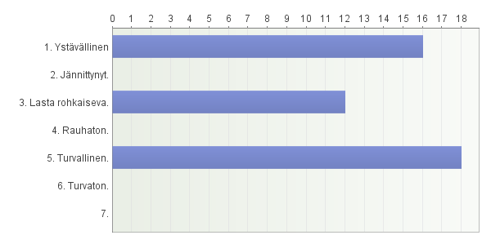

Koulun ilmapiiri

2. Muita huomioita ilmapiiristä:
Vastaajien määrä: 4
- Kiusaamiseen -myös sanattomaan - voisi varmasti kiinnittää enemmän huomiota.
- Tosi reilu henki
- Yhteistyö ja positiivinen ilmapiiri positiivista
- Tällä hetkellä opettajat kohtelevat oppilaita tasapuolisesti mikä on hyvä asia.

3. Minkälainen käsitys teillä on koulun työrauhasta?
Vastaajien määrä: 18

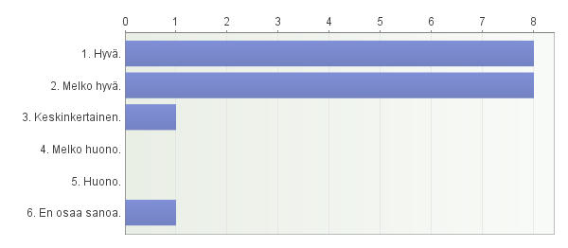

4. Muita huomioita koulun työrauhasta:
Vastaajien määrä: 1
- Häiriköistä ei varmaan koskaan pääse eroon!

5. Oletteko mielestänne saaneet riittävästi tietoa koulun toiminnasta?
Vastaajien määrä: 18

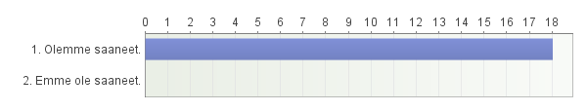

6. Mikä tiedotuskanava on teille tärkein?
Vastaajien määrä: 18

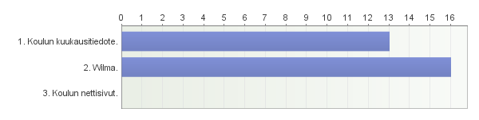

7. Mikä on kokemuksenne Wilmasta?
Vastaajien määrä: 18

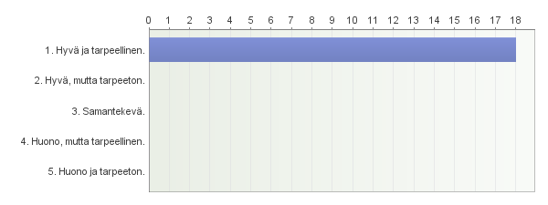

Kodin ja koulun yhteistyö

8. Mistä lapsenne koulunkäyntiin liittyvistä asioista haluaisitte mahdollisesti lisää tietoa?
Vastaajien määrä: 3
- menestyksestä voisi tulla useammin tietoa
- Sosiaalisista taidoista ja oppilaan käytöksestä
- Wilmassa olevat tuntimerkinnät (lyhenteet)pitäisi olla selvemmät.

9. Miten helppoa koulun opettajia ja koulunkäyntiohjaajaa on tarvittaessa lähestyä?
Vastaajien määrä: 18

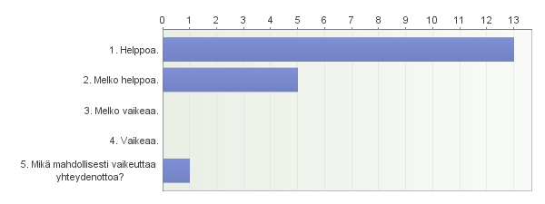

Avoimet vastaukset: 5. Mikä mahdollisesti vaikeuttaa yhteydenottoa?
- Koulun puhlimeen kun soittaa niin usein siitä on akku loppu.

10. Miten helppoa koulun terveydenhoitajaa on tarvittaessa lähestyä?
Vastaajien määrä: 18

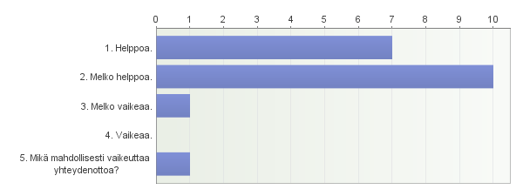

Avoimet vastaukset: 5. Mikä mahdollisesti vaikeuttaa yhteydenottoa?
- Epäsäännöllinen olo koululla

11. Miten helppoa koulun koulupsykologia on tarvittaessa lähestyä?
Vastaajien määrä: 14

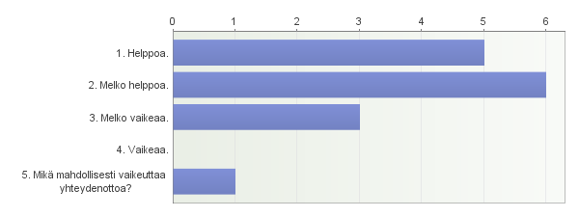

Avoimet vastaukset: 5. Mikä mahdollisesti vaikeuttaa yhteydenottoa?
- Harvoin tavattavissa

12. Miten helppoa koulun kuraattoria on tarvittaessa lähestyä?
Vastaajien määrä: 14

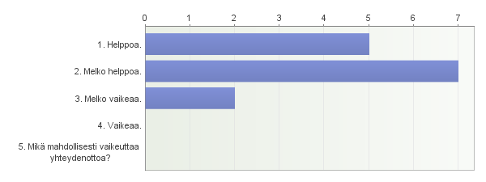

13. Mihin asioihin olette tyytyväinen?
Vastaajien määrä: 14
- Pieni koulu, joten aikuiset tulevat helposti tutuiksi. Yhteydenpito on helpompaa kuin ison koulun "kasvottomien" opettajien kanssa.
- Läheisyyteen. Kodin ja koulun yhteistyöhön.
- Läheisyyteen. Kodinomaisuuteen.
- Viestejä ja kuukausikirjettä helppo seurata.
- Opettajiin, välipalavälkkään, kerhotoiminta
- Koululle lapseni tulee mielellään ja on oppinut erittäin hyvin eri taitoja.
- Kouluun, opettajiin ja kouln henkeen. Paras alakoulu mitä osaan kuvitella. Olen onnellinen että kikki lapseni ovat saaneet viettää lapsuutensa tässä ympäristössä.
- Opettajia on helppo lähestyä,asiassa kuin asiassa.
Lapset otetaan hyvin huomioon yksilöinä! &#128525;
- Opetuksen laatuun ja koulun tekemiin retkiin.
- Kiva lukea Wilmassa muitakin merkintöjä kuin pelkät unohdukset.
- Mukavaan ilmapiiriin, opetukseen kaiken kaikkiaan.
Nopeasti saa yhteyden wilman kautta
- pieni ja rauhallinen koulu. homma toimii
- Lapsi viihtyy koulussa, on kavereita, tarvittavat vanhempainvartit, mukavat opettajat.
- Koko, Sijainti, turvallisuus.

14. Millaisia muutoksia haluaisitte?
Vastaajien määrä: 4
- Lisää lapsia kylälle! :)
- En kaipaa muutoksia
- Rohkeasti kerottaisiin myös siitä, jos lapsi käyttäytyy huonosti, jos hommat eivät toimi. Muuten niistä on hankala kotona puhua.
- Molemmilla vanhemmilla olisi mahdollisuus saada esim kuukausitiedote, kun asutaan eri osoitteissa.

15. Mitä muuta haluatte kertoa?
Vastaajien määrä: 2
- Kiitos kun olette!
- Koulussa käsitykseni mukaan tosi hyvä henki. Kummit vanhemmalta luokalta pidettyjä.

Koulun toiminta

